**Прізвище/Ім'я студента:** Станков Данііл  
**Група:** КН-922а

**Лабораторна робота №3**

**Тема:** Робота із рядками та файлове введення / виведення у мові C# .  
**Мета роботи:** набути навички в написанні програм з використанням рядків та застосування файлових операцій.

**Хід роботи:**

Завдання 1 Використовуючи завдання власного варіанта до лабораторної роботи 12 з електронних методичних вказівок з основ програмування та алгоритмічних мов створити проект з реалізації цих завдань засобами мови C#.   
(Мій варіант: Переводить рядок, що містить десяткове подання цілого числа, в рядок, що містить його шістнадцяткове подання)

Завдання 2 Виконати минуле завдання за варіантом із відліком з кінця, тобто 30 -1-й, 29- 2-ий, 28-3-ій, і т.д. (Мій варіант: Дописує один рядок в кінець іншого)

Завдання 3 Виконати завдання згідно із номером вашого варіанту: 8. Вставити у текстовий рядок після кожної букви знак питання;

Завдання 4 Виконати завдання згідно із номером вашого варіанту: 7. Перетворити заданий текстовий рядок, повторивши кожен символ, відмінний від ‘?’

Завдання 5 Виконати завдання згідно із номером вашого варіанту: 7. Скласти абревіатуру з перших букв слів заданого текстового рядка.

Завдання 6* З клавіатури вводиться текстовий рядок. Розробити програму, яка реалізує вказані дії: 7 а) підраховує кількість чисел у тексті (не цифр, а саме чисел); б) виводить на екран всі слова, що складаються тільки з латинських літер; в) видаляє кожне друге слово.

Завдання 7 Модифікувати перші три завдання цієї роботи таким чином, щоб введення початкового рядка чи рядків та виведення результату обробки цього рядка чи рядків були реалізовані за допомогою технологій використання текстових файлів у мові C#.

Завдання 8* Модифікувати четверте і п’яте завдання цієї роботи таким чином, щоб виведення результату обробки рядків були реалізовані за допомогою технологій використання двійкових файлів у мові C# із можливістю перевірки коректності результатів шляхом виведення контенту двійкового файлу на екран консолі.

Результати роботи:  
Завдання 1(з умовами 7-го завдання):  
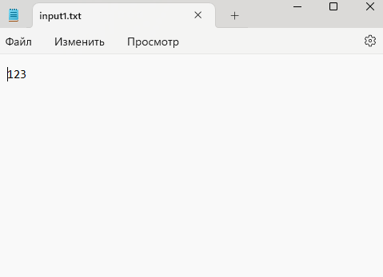  
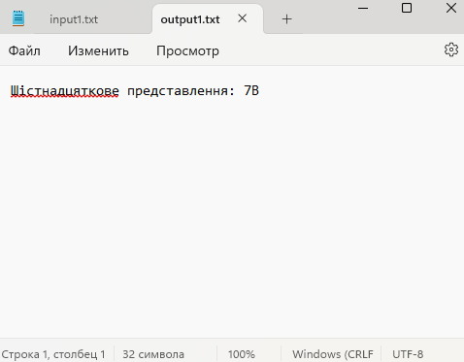

Завдання 2(з умовами 7-го завдання):  
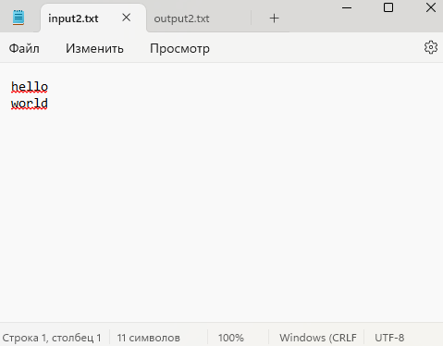  
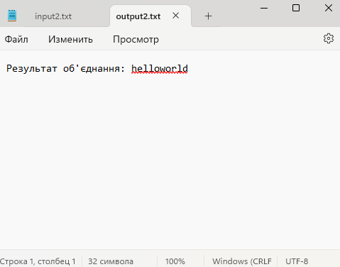

Завдання 3(з умовами 7-го завдання):

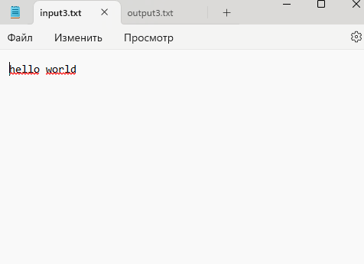  
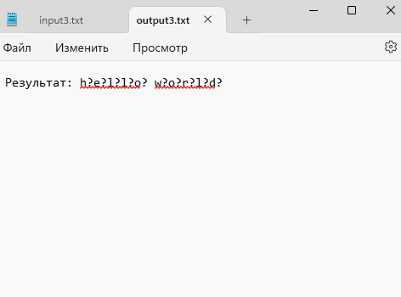

Завдання 4(з умовами 8-го)  
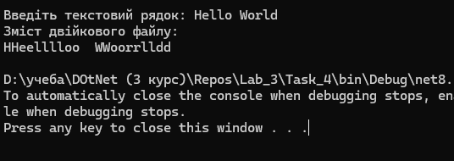

Завдання 5(з умовами 8-го)  
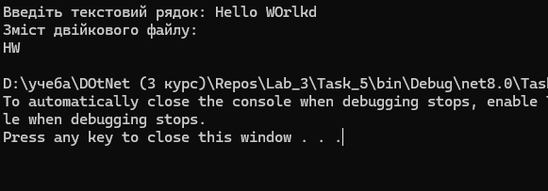

Завдання 6  
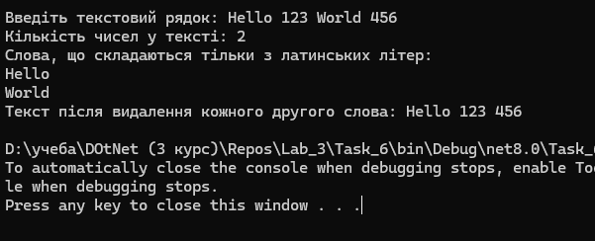

Висновки: набув навички в в написанні програм з використанням рядків та застосування файлових операцій